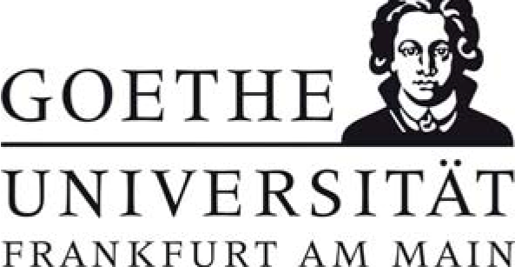

Institut für Psycholinguistik und Didaktik der deutschen Sprache
Institut für deutsche Literatur und ihre Didaktik
Institut für Jugendbuchforschung
Institut für Linguistik

Prüferinnen und Prüfer Sommersemester 2020
(ab Prüfungen Frühjahr 2020)

Lehramtsstudiengänge Deutsch L1, L2, L3 und L5 – Staatsexamen
Magister-Studiengang (Haupt- und Nebenfach) – Magisterexamen
Bachelor (Haupt- und Nebenfach) – Bachelorarbeit
Master Deutsche Literatur (MA) – Masterarbeit

L1 – Zentrale Anmeldung für Prüfungen ab Herbst 2020

Literaturwissenschaft: ÄdL | Lehramt | Bachelor | Master
Prof. Dr. Frank Fürbeth | L1, L2, L3, L5 | BA | MA
Prof. Dr. Christina Lechtermann | L1, L2, L3, L5 | BA | MA
Prof. Dr. Franziska Wenzel | L1, L2, L3, L5 | BA | MA
Dr. Lydia Merten |  | BA | MA
Literaturwissenschaft: NdL
Prof. Dr. Anne Bohnenkamp-Renken |  | BA | MA
Prof. Dr. Roland Borgards | L1, L2, L3, L5 | BA | MA
Prof. Dr. Wolfgang Bunzel | L 3 | BA | MA
Prof. Dr. Heinz Drügh | L1, L2, L3, L5 | BA | MA
Prof. Dr. Susanne Komfort-Hein | L1, L2, L3, L5 | BA | MA
PD Dr. Christian Metz | L1, L2, L3, L5 | BA | MA
Dr. Reinhard Möller |  | BA
Dr. Gabriele Rohowski | L1, L2, L3, L5 | BA | MA
PD Dr. Jörg Schuster | L1, L2, L3, L5 | BA | MA
Prof. Dr. Robert Seidel | L1, L2, L3, L5 | BA | MA
Dr. Nathan Taylor |  | BA | MA
Dr. Martina Wernli |  | BA
Prof. Dr. Bernd Zegowitz | L1, L2, L3, L5 | BA | MA
Fachdidaktik: Literaturdidaktik
Dr. Petra Heyer | L1, L2, L3, L5
Moritz Jörgens | L1, L2, L3, L5
Barbara Noeske | L1, L2, L3, L5
Johannes Preissner | L1, L2, L3, L5
Prof. Dr. Cornelia Rosebrock | L1, L2, L3, L5
Dr. Julia Sander | L1, L2, L3, L5
Dr. Sybille Werner | L1, L2, L3, L5
Literaturwissenschaft: KJL
Prof. Dr. Ute Dettmar | L1, L2, L3,L5 | BA | MA
Dr. Felix Giesa | L1, L2, L3,L5 | BA | MA
Prof. Dr. Dr. h. c. Ewers (i. R. ) | L1, L2, L3,L5 | BA | --
Hon. Prof. Dr. Gerd Taube | L1, L2, L3,L5 | BA | MA
Dr. Andrea Weinmann | L1, L2, L5 | BA | MA
Dr. Iris Schäfer ((vorauss. ab 10/2020) | L1, L2, L5 | BA | MA
Spachwissenschaft
Prof. Dr. Markus Bader | L1, L2, L3, L5 | BA
Dr. Matthias Schulze-Bünte |  | BA
Prof. Dr. Caroline Féry | L1, L2, L3, L5 | BA
Prof. Dr. Katharina Hartmann | L1, L2, L3, L5 | BA
Dr. Cécile Meier | L1, L2, L3, L5 | BA
Prof. Dr. Petra Schulz | L1, L2, L3, L5 | BA
Prof. Dr. Helmut Weiß | L1, L2, L3, L5 | BA
Prof. Dr. Thomas E. Zimmermann | L1, L2, L3, L5 | BA
PD Dr. Gerrit Kentner | L1, L2, L3, L5 | BA | MA
Dr. Thomas Strobel | L1, L2, L3, L5 | BA | MA
Dr. Rabea Lemmer | L1, L2, L3, L5 | BA | MA
Merle Weicker | L1, L2, L3, L5 | BA | MA
Prof. Dr. Angela Grimm | L1, L2, L3, L5 | BA | MA
Dr. Valentina Cristante | L1, L2, L3, L5
Anna Roth | L1, L2, L3, L5 | BA | MA
Fachdidaktik: Sprachdidaktik
Prof. Dr. Petra Schulz | L1, L2, L3, L5
Dr. Sabrina Geyer | L1, L2, L3, L5
Dr. Rabea Lemmer | L1, L2, L3, L5
Merle Weicker | L1, L2, L3, L5
Laura Kretz | L1, L2, L3, L5
Barbara Voet Cornelli | L1, L2, L3, L5
Prof. Dr. Angela Grimm | L1, L2, L3, L5
Dr. Valentina Cristante | L1, L2, L3, L5
Anna Roth | L1, L2, L3, L5
Martina Böhler | L1, L2, L3, L5
Valerie Horn | L1, L2, L3, L5

